ESTADO DE SERGIPE
PREFEITURA MUNICÍPAL DE ITABAIANINHA FUNDO MUNICIPAL DE ASSISTÊNCIA SOCIAL
COOPLIMPE - COOPERATIVA DE TRABALHO DOS PROFISSIONAIS DE
LIMPEZA PÚBLICA DO ESTADO DO RIO GRANDE DO NORTE
CNPJ: 45.339.220/0001-82
ENDEREÇO: RUA SÃO JOSÉ,233 - RIO GRANDE DO NORTE

RELAÇÃO DE COOPERADOS SECRETARIA DE ASSISTÊNCIA SOCIAL
ORD. |  |  | NOME |  |  | FUNÇÃO
1 |  |  | ADRIANA MARQUES DA SILVA |  |  | 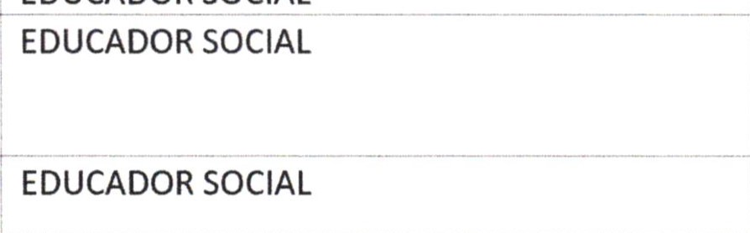  EDUCAD  OR  SOCIAL
2 |  |  | ANA MOSER NASCIMENTO SANTOS
3 |  |  | ANA REBECA BARBOSA SANTOS
 | ORD. |  |  | NOME | FUNÇÃO
 | 4 |  |  | MARIA JANETE DOS SANTOS AVILA | EDUCADOR SOCIAL
 | 5 |  |  | REGIANE SANTOS DA SILVA | EDUCADOR SOCIAL
 | 6 |  |  | LEIVISSON DE JESUS SANTOS | EDUCADOR SOCIAL
 | 7 |  |  | MARINA ALVES DOS SANTO SEVERO | EDUCADOR SOCIAL
 | 8 |  |  | LEILZA DO SANTOS | EDUCADOR SOCIAL
 |  | ORD.  9 |  | NOME |  |  | FUNÇÃO
 |  |  |  | EVELINE BARBOSA DE SOUZA |  |  | EDUCADOR SOCIAL
 |  | 10 |  | JOSE VANCLECIO DOS SANTOS |  |  | MOTORISTA

